翁牛特旗乌丹镇白音汉嘎查新丘后山采石场 二〇二二年度矿山地质环境治理计划

翁牛特旗利强商贸有限公司

二〇二二年三月

目 录
第一章 矿山基本情况 1
第二章 矿山地质环境治理方案的编制与执行情况 2
一、方案编制概况 2
二、治理方案规划的近期治理工程内容 2
三、矿山地质环境治理方案执行情况 7
第三章 本年度矿山生产计划 11
一、本年度的主要生产指标计划 11
第四章 矿山地质环境问题 12
一、矿山地质环境问题现状 12
二、矿山地质环境问题预测 19
第五章 矿山地质环境防治工程 20
一、矿山地质环境治理区的确定 20
二、矿山地质环境治理工程 20
三、矿山地质环境监测工程 21
第六章 经费估算 23
一、费用计算 23

附 图

1 、翁牛特旗乌丹镇白音汉嘎查新丘后山采石场 2022 年度矿山地质环境治理工程部 署图 比例尺 1:2000

第一章 矿山基本情况
矿山基本情况表
矿山企业基本信息
矿山名称 | 翁牛特旗乌丹镇白音汉嘎查新丘后山采石场
采矿权人 | 翁牛特旗利强商贸有限公司 |  | 法人代表
采矿许可证号 | C1504002016017130140991 |  | 发证机关 |  | 赤峰市自然资源局
有效期限 | 2020. 1.4-2023. 1.4 |  | 发证日期 |  | 2021 年 1 月 6 日
矿区地址 | 翁牛特旗乌丹镇白音汉嘎查
经纬度坐标 | 东经：119°06′48″~119°07′03″；北纬：42°59′40″~42°59′55″
经济类型 | 有限责任公司 |  | 生产规模 |  | 中型
开采矿种 | 建筑用石料 (凝灰岩) |  | 采矿方式 |  | 露天开采
矿区面积 | 0. 1573km2 |  | 生产现状 |  | 停产
建矿时间 | 2013 年 10 月 30 日 |  | 设计生产能力 |  | 5 万立方米/年
设计服务年限 | 12.54 年 |  | 实际生产能力 |  | 5 万立方米/年
剩余服务年限 | 10. 14 年 |  | 开采深度 |  | 727m 至 695m
查明资源储量 | 89.54×104m3 |  | 剩余资源储量 |  | 55.63×104m3
矿区范围  拐点坐标 | 2000 国家大地坐标系
矿区范围  拐点坐标 | 拐点编号 | X |  | Y
矿区范围  拐点坐标 | 1 | 4762482. 1713 |  | 40427811.4538
矿区范围  拐点坐标 | 2 | 4762478.5948 |  | 40428151.2426
矿区范围  拐点坐标 | 3 | 4762941.4858 |  | 40428156. 1038
矿区范围  拐点坐标 | 4 | 4762945.0633 |  | 40427816.3380
基金计提 | 已提取 |  | 基金使用 |  | 未使用
矿山企业联系方式
联系人 |  |  | 手机号

通讯地址 | 翁牛特旗乌丹镇白音汉嘎查 | 邮编
固定电话 |  | E-mail

第二章 矿山地质环境治理方案的编制与执行情况

一、方案编制概况
1 、2014 年 11 月， 由中核矿业投资有限公司、赤峰国源地产评估有限公司 编制完成的《内蒙古自治区翁牛特旗白音汉嘎查新丘后山采石场凝灰岩矿矿山地 质环境保护与恢复治理及土地复垦方案》 (赤峰市矿治评【2014】133 号) ； (以 下简称“原治理方案”) 。
2 、2017 年 9 月，由邢台地矿地质工程勘察院编制完成的《内蒙古自治区翁 牛特旗白音汉嘎查新丘后山采石场凝灰岩矿矿山地质环境治理方案》； (以下简 称“新治理方案”) (变更生产规模) 。
3 、2021 年 3 月，由矿山提交的《翁牛特旗乌丹镇白音汉嘎查新丘后山采石 场二〇二一年度矿山地质环境治理计划》。

二、治理方案规划的近期治理工程内容
( 一) 原治理方案
根据 2014 年 11 月，由中核矿业投资有限公司、赤峰国源地产评估有限公司 编制完成的《内蒙古自治区翁牛特旗白音汉嘎查新丘后山采石场凝灰岩矿矿山地 质环境保护与恢复治理及土地复垦方案》，矿山地质环境治理工程对象：露天采 场，设计治理工程措施如下：
1 、对露天采场 1 进行回填、石方整平、覆土。对露天采场 2 设置警示牌。 对整个露天采场边坡进行监测，对不稳定的边坡进行危岩体处理。
2 、对露天采场 1 种植沙棘，恢复为灌木林地。对露天采场 2 设置网围栏。 对整个露天采场边坡进行监测，对不稳定的边坡进行危岩体处理。对露天采场 1 栽种植被进行管护。
3 、对整个露天采场边坡进行监测，对不稳定的边坡进行危岩体处理。对露 天采场 1 植被进行管护，需要治理工程量，见表 2- 1。

表 2-1 原治理方案设置工作量

年份 | 治理区 | 主要工程技术措施及工程量
2015 年 1 月 1 日~  2015 年 12 月 31 日 | 露天采场 1、2 | 露天采场 1 回填 2000 m3 ，整平 2903m3 ，覆土  5805m3。露天采场 2 设立警示牌 6 个、崩塌监测点  5 处、监测 24 次
2016 年 1 月 1 日~  2016 年 12 月 31 日 | 露天采场 1、2 | 露天采场 1 恢复植被面积 19350m2，植树 2150 株，  植被管护。露天采场 2 设置网围栏 500m ，预警监 测 24 次、危岩体处理 200m3。
2017 年 1 月 1 日~  2017 年 12 月 31 日 | 露天采场 1、2 | 露天采场 2 预警监测 24 次、危岩体处理 300m3。 露天采场 1 植被管护
(二) 新治理方案
根据 2017 年 9 月， 由邢台地矿地质工程勘察院编制完成的《内蒙古自治区 翁牛特旗白音汉嘎查新丘后山采石场凝灰岩矿矿山地质环境治理方案》，矿山地 质环境治理工程对象：露天采场、拟建采矿工业区、1#工业场地、2#工业场地、 3#工业场地、拟建表土存放场、表土堆放场、拟建办公生活区、办公生活区，设 计治理工程措施如下：
一) 完善原治理方案治理工程
露天采场
(1) 垫坡 (台) 工程
对现状 1#露天采场边坡进行治理，边坡小于 10m 垫坡处理，边坡大于 10m 的垫台处理，台阶高度设计为 5m ，台阶宽度 4m 。垫台或垫坡形成坡度不大于 35° 。边坡长约 485m ，垫坡工程量 9312m3。
(2) 覆土工程
对现状 1#露天采场边坡坡面及平台进行覆土，覆土面积约 4604 m2，覆土厚 度为 0.5m ，覆土量为 2302m3。
(3) 土方整平
场地覆土后进行土方整平，整平厚度为 0.3m ，整平量为 1381.2m3。
(4) 植被恢复工程
对整平的场地种植柠条，需种植 512 株。
二) 新治理方案治理工程
1 、露天采场
(1) 危岩体清理
矿山开采过程中及时对危岩体进行清理，首期清理危岩体 84.87m3。

(2) 表土剥离工程
对将来开采区块的表土进行剥离，剥离厚度为 0.3m ，露天采场内可剥离的
面积为 16688m2，剥离量为 5006.4m3，剥离的表土集中堆放在拟建表土存放场内。
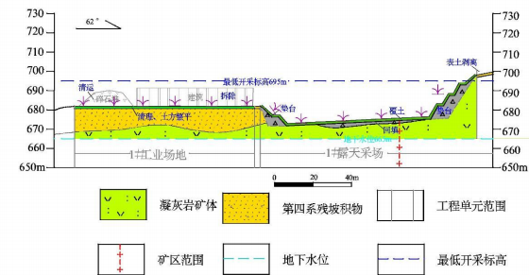
图 2-1 1#露天采场及 1#工业场地治理效果图
2 、拟建采矿工业区
建设前，首先对场地表土进行剥离，剥离厚度为 0.3m ，拟建采矿工业区可 剥离的面积为 2271m2，剥离量为 681.3m3，剥离的表土集中堆放在拟建表土存放
土场内。
3 、1#工业场地
(1) 拆除工程
对场地的建筑物等进行拆除，拆除方量 239.04m3
(2) 清运工程
将拆除建筑废碴清运至露天采场内，碎石等清运至拟建采矿工业区，总清运 量为 1870.74m3。
(3) 清理工程
拆除后，对场地表层进行清理，清理深度为 0. 1m ，清理量 498m3。
(4) 土方整平工程
清理完成后对场地进行土方整平，设计整平深度为 0.3m，整平量为 1494m3。
(5) 植被恢复工程
对整平的场地恢栽种柠条，种植约554 株。

4 、2#工业场地
(1) 拆除工程
对场地的建筑物等进行拆除，拆除方量 76. 19m3。
(2) 清运工程
将拆除工作器械清运至拟建采矿工业区。清运量为 76. 19m3。
(3) 清理工程
拆除后，对场地表层进行清理，清理深度为 0. 1m ，清理量 198.4m3。
(4) 土方整平工程
清理完成后对场地进行土方整平，设计整平深度为 0.3m，整平量为 595.2m3。
(5) 植被恢复工程
对整平的场地栽种柠条，种植约 221 株。
5 、3#工业场地
(1) 拆除工程
对场地的建筑物等进行拆除，拆除方量 35.33m3。
(2) 清运工程
将拆除工作器械清运至拟建采矿工业区。清运量为 35.33m3。
(3) 清理工程
拆除后，对场地表层进行清理，清理深度为 0. 1m ，清理量 92m3。
(4) 土方整平工程
清理完成后对场地进行土方整平，设计整平深度为 0.3m ，整平量为 276m3。
(5) 植被恢复工程
对整平的场地栽种柠条，种植约 103 株。
6 、拟建表土存放场
土壤保护
表土存放后，对排土场采取撒播草籽的措施保护土壤，防止因雨水冲刷导致 土质流失，撒播草种量为 40kg/hm2 ，草种选择针茅，撒播面积为 2688m2。
7 、表土堆放场
(1) 清运工程
将表土清运至拟建排土场集中堆放，清运量为 800m3。

(2) 土方整平工程
清运完成后，对场地进行土方整平，设计整平深度为0.3m，整平量为 114.6m3。
(3) 植被恢复工程
对整平的场地栽种柠条，种植约 43 株。
8 、机房
(1) 拆除
对场地的建筑物等进行拆除，拆除方量 5. 18m3。
(2) 清运
清运量为 5. 18m3。
(3) 清运
拆除后，对场地表层进行清理，清理深度为 0. 1m ，清理量 4.8m3。
(4) 土方整平工程
清理完成后对场地进行土方整平，设计整平深度为 0.3m，整平量为 14.4m3。
(5) 植被恢复工程
对整平的场地栽种柠条，种植约6 株。
9 、拟建办公生活区
对场地表土进行剥离，剥离厚度为 0.3m ，拟建采矿工业区可剥离的面积为 1714m2 ，剥离量为 514.2m3 ，剥离的表土集中堆放在拟建表土存放土场内。
10 、办公生活区
(1) 拆除
对场地的建筑物等进行拆除，拆除方量 176.26m3。
(2) 清运
清运量为 176.26m3。
(3) 清理工程
拆除后，对场地表层进行清理，清理深度为 0. 1m ，清理量 81.6m3。
(4) 土方整平工程
清理完成后对场地进行土方整平，设计整平深度为 0.3m，整平量为 244.8m3。
(5) 植被恢复工程
对整平的场地栽种柠条，种植约 91 株。

三、矿山地质环境治理方案执行情况
根据矿山现状，原治理方案中的 1#露天采场和 2#露天采场现状已连为一体， 为新治理方案中的“露天采场”。
( 一) 原治理方案
1 、治理规划
1 、露天采场边坡进行监测，对不稳定的边坡进行危岩体处理。
2 、露天采场 2 周边设置网围栏。
3 、露天采场 1 进行回填、整平、覆土、恢复植被。
2 、原治理方案完成情况
2019 年 10 月 17 日，赤峰市国土资源局及有关专家对内蒙古自治区翁牛特
旗白音汉嘎查新丘后山采石场进行了现场验收，治理内容及工程量基本符合设计 要求，该工程已通过验收。见表 2-2 ，治理完成情况见照片 2- 1~2-4。
表 2-2 治理内容及完成情况一览表
年份 | 治理区 | 主要工程技术措施及工程量 | 完成情况
2015 年 1 月 1 日~  2015 年 12 月 31 日 | 露天采场 1 、2 | 露天采场 1 回填 2000 m3 ，整平 2903m3 ， 覆土 5805m3。露天采场 2 设立警示牌 6 个、  崩塌监测点 5 处、监测 24 次 | 完成
2016 年 1 月 1 日~  2016 年 12 月 31 日 | 露天采场 1 、2 | 露天采场 2 设置网围栏 500m ，预警监测 24 次、危岩体处理 200m3。 | 完成
2017 年 1 月 1 日~  2017 年 12 月 31 日 | 露天采场 1 、2 | 露天采场 2 预警监测24 次、危岩体处理 300m3 。露天采场 1 植被管护 | 完成

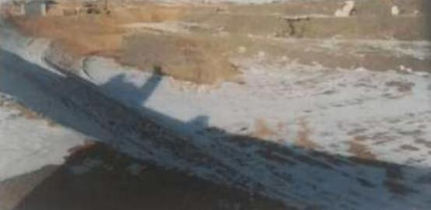
照片 2-1 露天采场 1 治理后照片

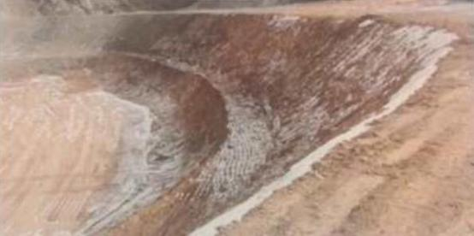
照片 2-2 露天采场 1 治理后照片

照片 2-3 危岩体清理后照片
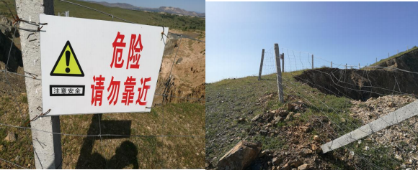

照片 2-4 警示牌及网围栏照片

(二) 新治理方案
1 、新治理方案治理单元包括：露天采场、1#工业场地、2#工业场地、3#工 业场地、成品料堆放场、表土堆放场、在建仓库、机房、办公生活区、矿区道路。
表 2-3 首期矿山地质环境治理年度实施计划安排表
年份 | 治理场地名称 | 面积 (m2 ) | 主要措施 | 治理工程量
2017 .8. 1- 2019 7.31 | 露天采场 | 36678 | 危岩体清理、表土剥  离、垫坡 (台) 、覆土、  土方整平、恢复植被 | 危岩体清理 84.87m3；表土剥离 5006.4m3 ；垫坡 (台) 9312m3； 覆土 2302m3 ；土方整平 1381.2 m3 ；种植柠条 512 株。
2017 .8. 1- 2019 7.31 | 拟建 采矿工业区 | 2271 | 表土剥离 | 剥离量 681.3m3。
2017 .8. 1- 2019 7.31 | 1#工业场地 | 4980 | 拆除、清运、清理、 土方整平、恢复植被 | 拆 除 239.04m3 ； 清运 1870.74 m3；清理 498m3；土方整平 1494 m3 ；种植柠条 554 株。
2017 .8. 1- 2019 7.31 | 2#工业场地 | 1984 | 拆除、清运、清理、 土方整平、恢复植被 | 拆除 76. 19m3 ；清运 76. 19m3 ； 清理 198.4m3 ；土方整平 595.2 m3 ；种植柠条 221 株。
2017 .8. 1- 2019 7.31 | 3#工业场地 | 920 | 拆除、清运、清理、 土方整平、恢复植被 | 拆除 35.33m3 ；清运 35.33m3； 清理 92m3 ；土方整平 276m3； 种植柠条 103 株。
2017 .8. 1- 2019 7.31 | 拟建 表土存放场 | 2688 | 土壤保护 | 种草 2688m2。
2017 .8. 1- 2019 7.31 | 表土堆放场 | 382 | 清运、土方整平、 恢复植被 | 清运 800m3；土方整平 114.6m3； 种植柠条 43 株。
2017 .8. 1- 2019 7.31 | 在建仓库 | 556 | 拆除、清运、清理、 土方整平、恢复植被 | 拆除 48.04m3 ；清运 48.04m3 ； 清理 55.6m3；整平 166.8m3；种 植柠条 62 株。
2017 .8. 1- 2019 7.31 | 机房 | 48 | 拆除、清运、清理、 土方整平、恢复植被 | 拆除 5. 18 m3 ；清运 5. 18 m3 ； 清理 4.8m3 ；土方整平 14.4m3； 种植柠条 6 株。
2017 .8. 1- 2019 7.31 | 拟建 办公生活区 | 1714 | 表土剥离 | 剥离量 514.2 m3。
2017 .8. 1- 2019 7.31 | 办公生活区 | 816 | 拆除、清运、清理、 土方整平、恢复植被 | 拆除 176.26m3；清运 176.26m3； 清理 81.6m3 ；土方整 244.8m3； 种植柠条 91 株。
2017 .8. 1- 2019 7.31 | 全年进行地质灾害监测及土地资源监测，并做好监测记录，对复垦区植被进行管护

2019 .8. 1- 2020 .7.31 | 全年进行地质灾害监测及土地资源监测，并做好监测记录，对复垦区植被进行管护
(三) 存在的问题
1 、原治理方案：
根据验收资料结合矿山治理情况，矿山实施的治理单元为：露天采场，矿山 地质环境治理存在的问题为已治理工程未进行原治理方案中设计的植树工程。

以上内容仅为本文档的试下载部分，为可阅读页数的一半内容。如要下载或阅读全文，请访问：https://d.book118.com/598102033140006022

